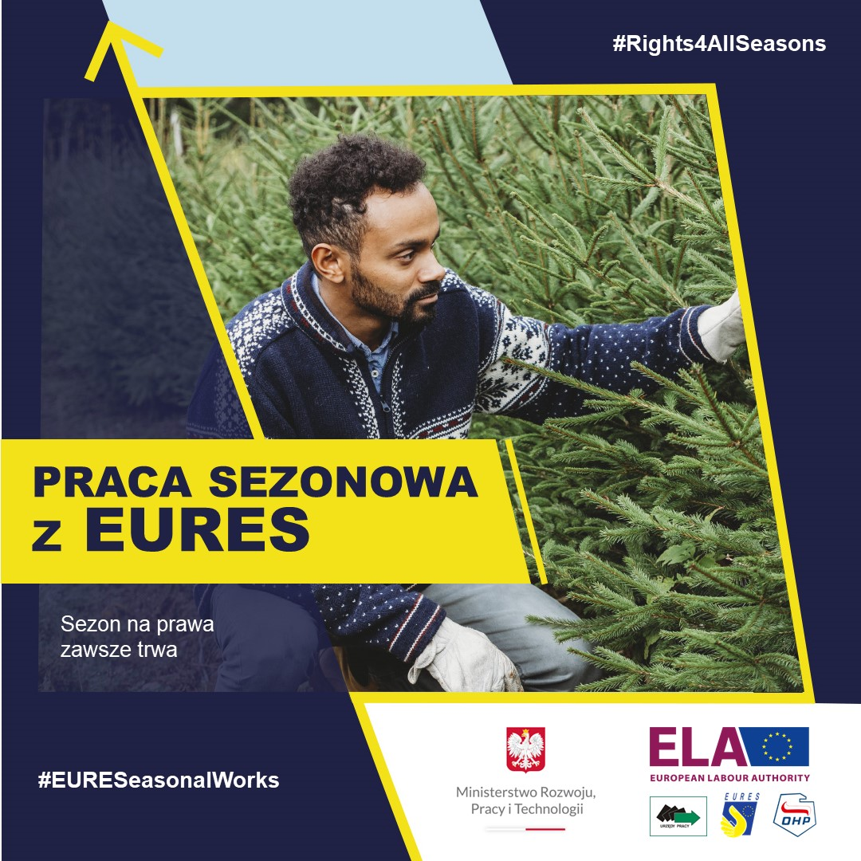

Europejski Urząd ds. Pracy rozpoczął kampanię informacyjną dla pracowników sezonowych w UE.

15 czerwca 2021 r. Europejski Urząd ds. Pracy (ELA) rozpoczął kampanię informacyjną pod nazwą Rights for allseasons / Prawa przez cały rok. Zwraca ona uwagę na potrzebę rozpowszechniania informacji nt. sprawiedliwych i bezpiecznych warunków pracy dla pracowników sezonowych, którzy zatrudniani są w krajach UE.
Kampania - prowadzona przez Europejski Urząd ds. Pracy wraz z Komisją Europejską, Europejską platformą do walki z pracą nierejestrowaną, siecią EURES, krajami UE i partnerami społecznymi - będzie trwała od czerwca do października 2021 r.
Szacuje się, że każdego roku nawet 850 tys. obywateli UE podejmuje pracę sezonową poza swoim krajem pochodzenia. Mobilni pracownicy sezonowi mają takie samo prawo do uczciwych warunków pracy oraz takie same prawa pracownicze i socjalne jak pracownicy lokalni. Tymczasowy charakter ich pracy powoduje, że bardziej narażeni są na niepewne warunki pracy i życia, oszustwa oraz nadużycia. Pandemia Covid-19 pogorszyła warunki pracy pracowników sezonowych i naraziła ich na większe ryzyko choroby.
Aby sprostać tym wyzwaniom i zapewnić pracownikom sezonowym godziwe warunki pracy, Europejski Urząd ds. Pracy uruchomił kampanię informacyjną dla pracowników sezonowych. Kampania informacyjna ma na celu podniesienie świadomości mobilnych pracowników sezonowych i ich pracodawców w zakresie ich praw i obowiązków oraz dostępnych usług doradczych.
Pan CosminBoiangiu, Dyrektor Wykonawczy Europejskiego Urzędu ds. Pracy, powiedział:
"ELA została stworzona, aby wspierać kraje UE i partnerów społecznych w zapewnianiu, aby pracownicy mobilni i pracodawcy korzystali z uczciwych warunków pracy ponad granicami. Pracownicy sezonowi mają kluczowe znaczenie dla ważnych sektorów naszej gospodarki, a ich działalność była szczególnie narażona na skutki pandemii wirusa Covid-19. Cieszymy się, że możemy rozpocząć realizację naszej misji wspierając ich. Państwa członkowskie UE i partnerzy społeczni wiedzą, że mogą liczyć na ELA w zakresie podnoszenia świadomości na temat praw i obowiązków oraz wspierania egzekwowania przepisów unijnych i krajowych. Uczciwa praca nie jest sezonowa".
W ramach kampanii informacyjnej ELA organizuje również warsztaty z udziałem administracji krajowych i partnerów społecznych, aby zebrać i podzielić się praktykami w zakresie rozpowszechniania informacji oraz świadczenia pomocy i usług dostępnych dla pracowników sezonowych i pracodawców. Europejski Urząd ds. Pracy jest również gotowy wspierać skoordynowane i wspólne kontrole transgraniczne w sektorach gdzie występuje praca sezonowa, wymianę metod i praktyk z krajowymi inspektoratami pracy oraz wizyty w ramach wymiany pracowników w państwach UE.
W ramach kampanii polska sieć EURES planuje uruchomić w lipcu 2021 r. działania skierowane do osób zainteresowanych pracą sezonową. Działania będą polegały na przekazywaniu przydatnych informacji na temat warunków pracy i zabezpieczenia społecznego oraz promocji usług sieci EURES, w tym poszukiwania bezpiecznej pracy za granicą w państwach członkowskich UE.
Działania prowadzone przez polską sieć EURES w ramach kampanii prowadzone będą na trzech poziomach:
- krajowym - przez Ministerstwo Rozwoju, Pracy i Technologii, Komendę Główną OHP,
- regionalnym - przez wojewódzkie urzędy pracy i wojewódzkie komendy OHP,
- lokalnym - przez powiatowe urzędy pracy, lokalne jednostki OHP (np.: Centra Edukacji i Pracy Młodzieży OHP, Młodzieżowe Biura Pracy OHP).

Więcej informacji nt. kampanii dla pracowników sezonowych i pracodawców dostępnych jest na stronie internetowej Europejskiego Urzędu ds. Pracy - zachęcamy do wizyty na stronie.
W Polsce kampania będzie prowadzona przede wszystkim poprzez sieć EURES – aktualne informacje będą publikowane na stronie internetowej EURES.
Departament Rynku Pracy
Ministerstwo Rozwoju, Pracy i Technologii

